Schoolgids
Schooljaar 2023 - 2024

Inhoudopgave

VOORWOORD 5
ALGEMEEN 6
Bevoegd gezag – SO Fryslân 6
De Raad van Toezicht – College van bestuur 6
Bestuursbureau 6
De scholen 7
Organogram 7
Passend onderwijs 8
Steunpunt Onderwijs Noord 8
Professionalisering in het onderwijs 8
ONDERWIJS EN ORGANISATIE 9
Identiteit 9
Visie en missie 9
Doelgroepen 11
Inrichting en organisatie 12
Schoolgebouw en ligging 13
Voedingsgebied 13
Schoolontwikkeling en onderwijsresultaten 14
Commissie van Begeleiding 14
Toelaatbaarheidscriteria en uitstroom 15
Leerlingvolgsysteem ParnasSys en Privacy (AVG) 15
Vakgebieden en methodes 17
Onderwijstijd SO, VD en VSO 18
Verbrede Doelgroepen – Vakgebieden en opbouw leerstofaanbod 19
Voortgezet Speciaal Onderwijs – Vakgebieden en opbouw leerstofaanbod 20
INFORMATIE 21
Communicatie (oudercontacten) 21
Ouderbijeenkomst start schooljaar 21
Huisbezoek 21
Digitaal nieuwsbulletin 21
Communicatie via Parro 21
Facebookpagina, website en schoolgids 21
Oudergesprekken (20 minutengesprekken) 22
Input van ouders 22
Informatievoorziening gescheiden ouders 22
Ouderactiviteiten commissie 23
Ouderbijdrage 23
Regelingen en vergoedingen 23
Schoolverzekering 23
Vervoer 24
Burgerservicenummer 24
Medezeggenschap (GMR en MR) 24
Veiligheidsbeleid 25
Sociale veiligheid 25
Rots & Water 26
Sociale media 26
Medicijnverstrekking en medische handelingen 26
Protocollen en afspraken 27
Gezonde school 27
Klachtenregeling 28
Vertrouwenspersonen 29
Weigering, schorsing en verwijdering 29
Weigering 29
Schorsing 29
Verwijdering 30
Verzuimregeling 30
Schoolmaatschappelijk werk 31
De verwijsindex 31
De meldcode 31
Curatele, bewind en mentorschap 31
Clientondersteuning /hulpverlening 32
Therapie 32
Naschoolse speciale kinderopvang 32
Schooltijden: De Wingerd 33
Vakanties 2023-2024 34
Contactgegevens 34

VOORWOORD

Damwâld, juli 2023

Wij zijn weer klaar voor het nieuwe schooljaar!

Voor u ligt de nieuwe schoolgids voor ouders* en belangstellenden, met veel informatie over De Wingerd. U vindt er onderwerpen die voor u als ouders belangstellende interessant zijn om te lezen. De schoolgids is een informatiegids. U krijgt aan het begin van het schooljaar ook een informatieboekje. Deze bevat actuele en praktische informatie over schooljaar 2023-2024. Hierin vindt u o.a. contactgegevens. Het onderwijs is altijd in beweging, dus passen we deze gids jaarlijks aan waar dat nodig is.

Ons uitgangspunt is: Iedere leerling heeft talenten en kwaliteiten. We sluiten ons onderwijs aan op wat de leerling kan. Wij vinden het als team belangrijk om te zorgen voor een goede sfeer, zodat de leerlingen zich veilig voelen en zich optimaal kunnen ontwikkelen. Duidelijkheid en structuur zijn daarbij heel belangrijk. Wij zijn gericht op goed onderwijs voor iedere leerling. We volgen de groei en ontplooiing van zijn/haar talenten nauwlettend. Een goed contact tussen het schoolteam en de ouders is noodzakelijk, zodat we vanuit goede samenwerking het
beste doen voor de leerling.
Ongeveer 270 leerlingen krijgen onderwijs op De Wingerd en zijn er zo’n honderdvijftien medewerkers.

Wij hopen dat iedereen zich na de zomervakantie (weer) snel thuis zal voelen op de Wingerd. Een speciaal welkom is er voor de collega’s, leerlingen en ouders die de school dit schooljaar voor het eerst bezoeken. Mochten er vragen zijn, dan kunt u altijd bellen of langskomen. U bent van harte welkom! Wij wensen iedereen een goed schooljaar toe, waarbij we hopen gezamenlijk verder te bouwen aan een school waar het fijn is om samen te leren en te werken. Dit doen wij onder het motto: jouw weg, jouw toekomst!

Met vriendelijke groet.
Namens het team van de Wingerd,

Jelle Nutma, directeur

* Onder ouders verstaan we bij ons op school nadrukkelijk ook pleegouders, verzorgers en leiding van woonvormen.

ALGEMEEN
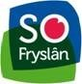

Bevoegd gezag – SO Fryslân
De Wingerd is bestuurlijk ondergebracht bij de Stichting Speciaal Onderwijs Fryslân.
Het besturingsmodel van de stichting bestaat uit een Raad van Toezicht en een College van Bestuur.

Het College van Bestuur geeft leiding aan de directeuren van de scholen en de voorzitter van het College van Bestuur is de contactpersoon voor de Raad van Toezicht.
De Stichting Speciaal Onderwijs Fryslân kent een systeem van mandatering van bevoegdheden van het College van Bestuur naar de directeuren.
Het uitgangspunt bij de mandatering van bevoegdheden is, dat centraal (bovenschools) wordt behandeld wat bedrijfseconomisch, onderwijskundig en personeelsmatig van belang is en dat gedecentraliseerd (op school) wordt wat mogelijk en verantwoord is. Het streven is er daarbij op gericht dat de verantwoordelijkheden en bevoegdheden zo laag mogelijk in de organisatie worden neergelegd.

Het College van Bestuur werkt op het bestuursbureau met een bovenschoolse staf. Deze bestaat uit adviseur personeel, adviseur financiën en een ambtelijk secretaris.
De adviseur personeel adviseert het College van Bestuur en de directeuren op het gebied van personeelsmanagement, voert het personeelsbeleid uit en adviseert over arbeidsrechtelijke en rechtspositionele regelgeving en beleid.
De adviseur financiën adviseert het College van Bestuur en de directeuren op het gebied van de financiën. De ambtelijk secretaris ondersteunt het College van Bestuur.

De Raad van Toezicht – College van bestuur
De Raad van Toezicht is het toezichthoudend orgaan van het College van Bestuur. In de Raad van Toezicht hebben de volgende leden zitting:
Mevrouw S. de Graaf (voorzitter)
Mevrouw M.J. Stam
De heer H. Drenth
Mevrouw A. de Poorte
De heer S. Dijkstra

Het College van Bestuur wordt gevormd door:
Mevrouw Mirjam Pruiksma (voorzitter)

Bestuursbureau
Het bestuursbureau wordt - naast het College van Bestuur -
bemenst door:
Adviseur personeel Ria Gerritsma, Loes Slomp en Nienke Wolda
Adviseur financiën Peter Faber
Ambtelijk secretaris Syberta Bomas

Bestuursbureau SO Fryslân
Morra 2-3 9204 KH Drachten tel. 0512584594

E-mail info@so-fryslan.nl
Website www.so-fryslan.nl

De scholen
Onder SO Fryslân vallen de volgende scholen voor speciaal onderwijs:
- De Wingerd in Damwoude (SO en VSO)
- Piet Bakkerschool in Sneek (SO en VSO)
- Talryk in Drachten (VSO)
- Kleurryk in Drachten (SO)
- It Twalûk in Leeuwarden en Franeker (SO en VSO)
- School Lyndensteyn in Beetsterzwaag (SO en VSO)
- Duisterhoutschool in Heerenveen (SO en VSO)

Organogram
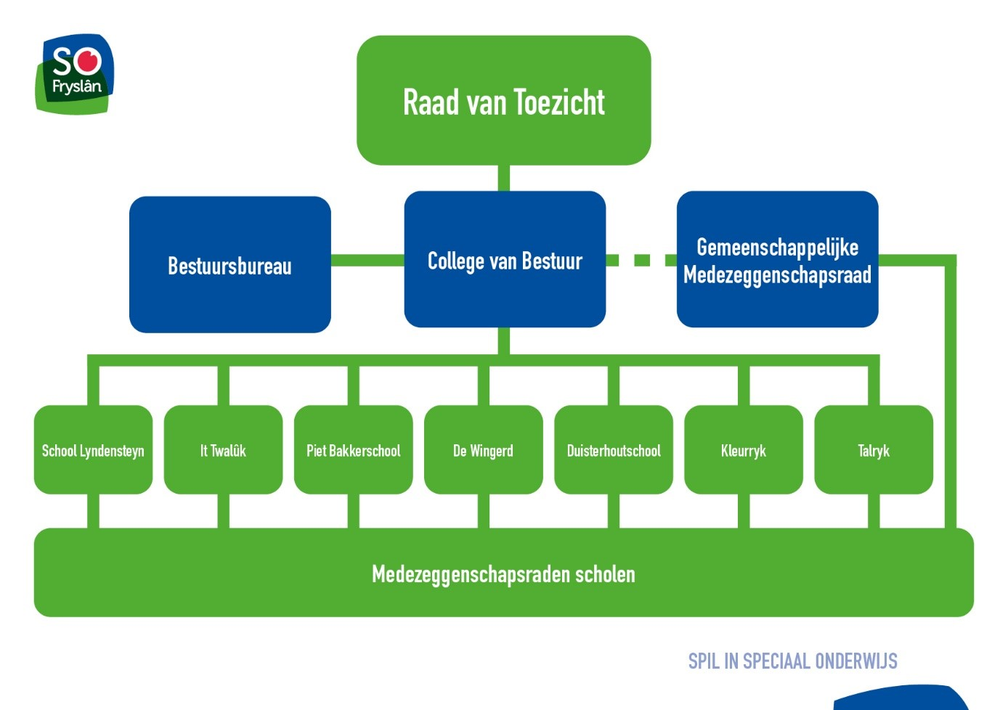

Passend onderwijs
Sinds 1 augustus 2014 is de Wet Passend Onderwijs van kracht. Het doel van de Wet passend onderwijs is dat alle kinderen een plek krijgen op een school die past bij hun kwaliteiten en mogelijkheden. Ook als zij extra ondersteuning nodig hebben. Daarom werken scholen in dezelfde regio samen in een samenwerkingsverband.
Een kind wordt door de ouders op de school van hun keuze aangemeld. De school van aanmelding bekijkt of deze aan het kind, gezien zijn of haar mogelijkheden en eventuele beperkingen, goed onderwijs kan geven. Als de school dat niet zelf kan, biedt de school ofwel extra ondersteuning, of zorgt de school ervoor dat het kind elders passend onderwijs kan krijgen.
Voor meer informatie, zie: http://www.so-fryslan.nl/aanmelden
De Wingerd is voor het SO aangesloten bij het Samenwerkingsverband PO Friesland en is voor het VSO aangesloten bij het Samenwerkingsverband Fryslân Noard VO.

Steunpunt Onderwijs Noord
Niet alle leerlingen zitten op scholen van SO Fryslân. Een deel van deze leerlingen krijgt onderwijs op een reguliere school, waar ze net zo goed recht hebben op passend onderwijs dat aansluit bij de vaak complexe onderwijsbehoeften. Veelal is een specialistische aanpak en kennis nodig om passend onderwijs te kunnen bieden. Op de scholen van SO Fryslân is deze expertise en aanpak een vanzelfsprekendheid. Op reguliere scholen worden de mensen van het Steunpunt ingezet om deze expertise te delen. Het Steunpunt Onderwijs Noord helpt besturen, scholen, leerkrachten, leerlingen en ouders om samen het onderwijs zo in te richten dat de betreffende leerlingen betere kansen krijgen zich te ontwikkelen. Dat kan door observatie, advisering en begeleiding. Het Steunpunt speelt daarnaast een begeleidende rol bij eventuele verwijzing van leerlingen naar het speciaal onderwijs. Het is de verbindende schakel tussen regulier en speciaal. Het ervaren team bestaat uit specialisten op allerlei gebieden. Van leerkrachten afkomstig uit het speciaal onderwijs, orthopedagogen en ergotherapeuten, tot specialisten in het onderwijs aan leerlingen met niet aangeboren hersenletsel of leerlingen met een ernstige langdurige ziekte. Heeft u vragen of interesse? De medewerkers van het Steunpunt helpen u graag.

Contactgegevens Steunpunt Onderwijs Noord
Tel. 0515 – 700264
E-mail info@steunpuntonderwijsnoord.nl
Website http://steunpuntonderwijsnoord.nl

Professionalisering in het onderwijs
Ieder jaar werken medewerkers van de scholen van SO Fryslân gericht aan professionalisering. Het gaat hierbij om verbreden en/of verdiepen van vakkennis i.c.m. vaardigheden. Het ontwikkelen van goed onderwijskundig vakmanschap is geregeld met een partner: Noordelijk Onderwijsgilde (NOG). De Noordelijke Onderwijsgilde ontwikkelt een scholingsaanbod specifiek voor het speciaal onderwijs. Iedere medewerker binnen De Wingerd werkt hiermee aan zijn/haar professionele groei. Dit is van belang voor het vasthouden en versterken van de kwaliteit van het onderwijs op De Wingerd. Net als in andere beroepsgroepen wordt scholing een standaard onderdeel van een functie, waarmee vakkennis en vaardigheden worden onderhouden en overgedragen.

ONDERWIJS EN ORGANISATIE

Identiteit
‘Identiteit is dat wat uniek of eigen is aan iets of iemand. Het kan daarbij gaan om zowel personen als organisaties of landen’. De christelijke grondslag van De Wingerd is ons verbindende element. Dit vormt de basis om onze waarden tot uiting te laten komen in het hedendaagse leven. De school is een afspiegeling van de maatschappij en daarom is er ook aandacht voor andere religies en culturele gebruiken.

Visie en missie
Hoger doel: Waarom bestaat De Wingerd?
Binnen De Wingerd heerst een warm en veilig klimaat, waarin iedereen zich gehoord en gezien voelt. Binnen een rijke leeromgeving wordt er onderwijs op maat gegeven door een bevlogen en betrokken team met een verscheidenheid aan expertise. Vanuit deze basis worden onze leerlingen voorbereid op een zo zelfstandig mogelijke plek in de voortdurend veranderende samenleving.

Gewaagd doel: Waar gaat De Wingerd heen?
In 2027 blinkt De Wingerd uit door de leerlingen meer te laten participeren in de samenleving. Dit doen we door de leerlingen te laten leren in een betekenisvolle context. De leerlingen doen ervaringen op
–zowel binnen als buiten de school- en ontwikkelen zich zo tot een zo zelfstandig mogelijke burger in de steeds veranderende samenleving.

Ons motto ‘Jouw weg, jouw toekomst’

Kernwaarden: Waar staat De Wingerd voor?

Plezier
Binnen De Wingerd werken we vanuit een warm en veilig klimaat met de leerlingen, hun ouders medewerkers en andere betrokkenen. De talenten/kwaliteiten van de leerlingen, medewerkers en ouders worden gezien en benut. Door de juiste balans tussen inspanning en ontspanning streven wij ernaar dat elke leerling met plezier naar school gaat. Het plezier bevordert de motivatie om te komen tot ontwikkelen en leren.

Betrokkenheid
Binnen De Wingerd hebben we oprechte interesse in en aandacht voor elkaars opvattingen en waarden. We hebben aandacht voor al onze leerlingen, ouders/verzorgers, medewerkers en andere betrokkenen. We streven ernaar om zoveel mogelijk aan te sluiten bij de leefwereld, interesses en ervaringen van onze leerlingen. Deze betrokkenheid zien we als basis voor het delen van kennis, vaardigheden en leerplezier. Betrokkenheid betekent voor ons dat we ons verbonden voelen met De Wingerd.

Samenwerken
De samenwerking tussen leerling, ouders/verzorgers, school en andere betrokkenen vinden we van groot belang, zodat leerlingen de kans krijgen om zich optimaal te kunnen ontwikkelen. Als school staan we midden in de samenleving, werken we samen en begeleiden we onze leerlingen gezamenlijk naar een passende plek in de steeds veranderende samenleving.

Resultaatgericht
Binnen De Wingerd is het onderwijs van een hoge kwaliteit. We werken met een rijk en gedifferentieerd aanbod, waardoor we zoveel mogelijk onderwijs op maat kunnen bieden. Om het onderwijs op een hoge kwaliteit te kunnen waarborgen worden er jaarlijks zelfevaluaties en enquêtes onder leerlingen, ouders en medewerkers uitgezet, geanalyseerd en daaruit worden nieuwe ambities vastgesteld. Op deze manier blijven we kritisch kijken naar ons handelen en kunnen we vroegtijdig bijsturen waar nodig.

Ondernemend
Binnen De Wingerd investeren we voortdurend naar kwalitatief goed onderwijs binnen een warm en veilig klimaat en stimuleren we leerlingen het beste uit zichzelf naar boven te halen. Ondernemend zijn betekent voor De Wingerd ook: kennis verbinden aan de praktijk. Dit betekent dat De Wingerd actief samenwerkt met maatschappelijke instellingen en het bedrijfsleven in de regio om het geleerde in de praktijk uit te voeren. Daarnaast betekent ondernemen ook: oog hebben voor vernieuwing en verbetering, kansrijk onderwijs. Creativiteit en initiatieven tot ondernemen worden binnen De Wingerd gestimuleerd.

Doelgroepen
De Wingerd heeft de leerlingenpopulatie verdeeld in doelgroepen, gericht op relevante verschillen in ontwikkelingsperspectief, onderwijs- en begeleidingsbehoeften. Er worden drie doelgroepen onderscheiden, namelijk:

Speciale groepen binnen het SO

De speciale groepen zijn een specifieke doelgroep binnen de school. Deze groepen zijn groepen met als richtlijn een leerlingaantal van acht leerlingen. De klassenleiding bestaat uit één leerkracht en één assistent. Deze leerlingen hebben extra behoefte aan structuur, duidelijkheid en voorspelbaarheid. De problematiek van deze leerlingen verstoort in meer of mindere mate de sociale en cognitieve ontwikkeling, de leerprocessen en het functioneren op school. Het uitstroomprofiel varieert van dagbesteding tot arbeid. Deze leerlingen laten in hun gedrag disfunctioneren zien, wat zich kan uiten in externaliserend en internaliserend gedrag. Als gevolg hiervan kunnen zij niet of moeilijk functioneren en tot leren komen in een reguliere ZML-setting. Er is sprake van een zeer geringe zelfredzaamheid en/of ontbrekende algemene leervoorwaarden. De doelgroep vraagt om een nauwe samenwerking tussen thuis, school (en eventueel hulpverlening en gemeente > integrale aanpak).
Elk leerjaar wordt opnieuw bekeken of een nabije begeleidingsgroep nog de best passende groep is en of er doorstroom/opbouw mogelijk is naar een reguliere groep of verbrede doelgroep. In deze groepen naast de taal- en rekenleerlijn.

Nabije begeleidingsgroepen (NBG) in het SO
De leerlingen in de NBG hebben een aanzienlijke begeleidingsbehoefte op zowel het cognitieve, didactische, sociaal en emotionele functioneren en komen vanuit nabijheid tot ontwikkeling. Dit betekent dat er op bepaalde momenten één-op-één en/ of één-op-twee begeleiding nodig is. Deze leerlingen laten in hun gedrag ernstig disfunctioneren zien, wat zich kan uiten in externaliserend en internaliserend gedrag. Daarnaast zijn deze leerlingen prikkelgevoelig en hebben baat bij afgeschermde en/ of individuele werkplekken in een setting waarbij als acht leerlingen als richtlijn geldt. De klassenleiding bestaat uit één leerkracht en één ondersteuner. Als gevolg van bovenstaande kunnen deze leerlingen niet en/of moeilijk functioneren en/of tot leren komen in een reguliere ZML-setting.
In het programma van de dag worden de werkmomenten afgewisseld met ontspanningsmomenten afgestemd op de leerlingen. Mocht het dagprogramma niet volledig aansluiten bij de onderwijsbehoefte van de leerlingen wordt er ingezet op een individueel dagprogramma.
Binnen de NBG wordt gewerkt volgens de TEACCH (Treatment and Education of Autistic and related Communication Handicapped CHildren) methode. Dit is een interventieprogramma met als doel om de individuele vaardigheden van een leerling te stimuleren, door de educatieve omgeving te structureren. TEACCH verbetert de structuur, duidelijkheid en voorspelbaarheid door visualisatie. Naast het didactische en sociaal en emotionele lesaanbod wordt er specifiek gewerkt aan de leerlijn ‘leren leren’. De doelgroep vraagt om een nauwe samenwerking tussen thuis, school, hulpverlening en eventueel gemeente (integrale aanpak).

Nabije begeleidingsgroepen (NBG) in het VSO

Leerlingen die nabije begeleiding nodig hebben, met IQ van boven de 45-50.
Naast de verstandelijke beperking is er ook nog sprake van een andere stoornis (autisme, ADHD, hechtingsproblematiek), daardoor meer structuur en nabije begeleiding nodig. Daarom zijn deze groepen maximaal 8-10 leerlingen.
Het zijn vaak wel speciale leerlingen die bijv niet meer thuis wonen vanwege hun gedragsproblematiek en/of een problematische thuissituatie hebben.

Verbrede doelgroepen (VD)

Leerlingen in de verbrede doelgroepen hebben, uitzonderingen daargelaten, een totaal IQ
< 50. Deze leerlingen hebben een intensief tot zeer intensieve ondersteuning nodig op het gebied van sociaal emotionele ontwikkeling, leren en ontwikkelen (incl. executieve functies), communicatie, fysieke en medische situatie. Deze leerlingen zijn sterk afhankelijk van ondersteuning, stimulering en begeleiding van volwassenen in hun dagelijkse omgeving. Er is sprake van ontwikkeling op één van de bovenstaande gebieden en daarnaast moet de leerling kunnen functioneren in een groep.
De uitstroombestemming van deze leerlingen is (veelal) dagbesteding.
Binnen het landelijke doelgroepenmodel vallen leerlingen van de VD binnen profiel 1-3.

Inrichting en organisatie
 | De Wingerd
 | Directeur
Speciaal Onderwijs | Voortgezet Speciaal Onderwijs | Verbrede Doelgroep
Leerlingen 4 t/m 12 jaar | Leerlingen 12 t/m 18 jaar | Leerlingen 4 t/m 18 jaar
Teamleider | Teamleider | Teamleider
Commissie van Begeleiding  Intern begeleider  Gedragswetenschapper | Commissie van Begeleiding  Intern begeleider  Gedragswetenschapper | Commissie van Begeleiding  Intern begeleider  Gedragswetenschapper
Leerkrachten, Vakleerkrachten,  Onderwijsassistenten | Leerkrachten,  Vakleerkrachten,  Onderwijsassistenten | Leerkrachten,  Vakleerkrachten,  Leraarondersteuners Onderwijsassistenten
Facilitaire dienst | Facilitaire dienst | Facilitaire dienst
Logopedisten | Stage-coördinator | Stage-coördinator
Doelgroep regulier en NBG | Doelgroep regulier en NBG | Doelgroep VD en NBG

De samenstelling en grootte van de groepen is een voortdurend aandachtspunt op de school. De groepsgrootte varieert van circa 8 t/m 15 leerlingen. Dit is afhankelijk van de leeftijd in combinatie met de beperking en de plaatsing in het SO (4 t/m 12 jaar), het VSO (12 t/m 18 jaar) en/of de VD groepen (4 t/m 18 jaar).
Afhankelijk van de aanmelding van nieuwe leerlingen rond de kerstvakantie, kan het gebeuren dat er wijzigingen in de groepsindeling gemaakt moeten worden. Mocht dit het geval zijn dan wordt met de betrokken ouders contact opgenomen.

Schoolgebouw en ligging
Sinds januari 2011 zit De Wingerd, samen met het KDC ‘It Lytshûs’ van Alliade en Wille (BSO, specialistische groepsbegeleiding) in gebouw de Klimmer. In dit hoofdgebouw zit de SO- en VD afdeling. De VSO afdeling is gehuisvest op de Nijewei in een voormalig voortgezet onderwijsschool.

Voedingsgebied
De Wingerd is een school voor SO en VSO met in totaal circa 270 leerlingen. De leerlingen komen uit een grote regio. Het ‘voedingsgebied’ van de Wingerd is: Noordwest-, Noord- en Noordoost Friesland. Een kleiner aantal is afkomstig uit de noordwesthoek.
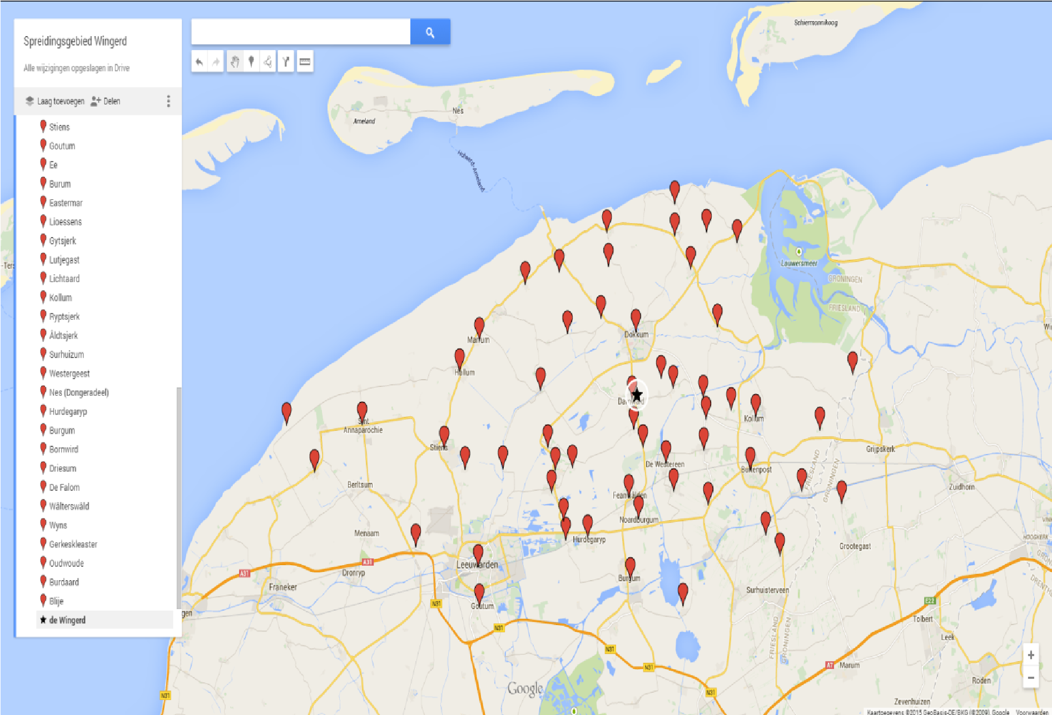

Schoolontwikkeling en onderwijsresultaten
De schoolorganisatie verzamelt frequent gegevens om het eigen handelen en de eigen prestaties te kunnen evalueren. Hierdoor zijn we in staat verbeteringen aan te brengen in ons onderwijsproces. Informatie over de schoolkwaliteit verkrijgen wij vanuit:
Ouder(s) en leerlingen: Omdat wij het belangrijk vinden om te weten hoe u en uw (pleeg)zoon/ (pleeg)dochter de schoolgang ervaren, nemen wij enquêtes af. Aan de hand van de resultaten kan worden gekeken welke zaken tot meer tevredenheid zouden moeten en kunnen leiden. De school zal op grond van de bevindingen verbeterdoelen formuleren.
School (directie - specialisten - teamleden): Behalve door toetsing en observatie verkrijgen wij ook informatie door middel van het scoren van kwaliteits- kaarten (door personeelsleden). De kwaliteitsinstrumenten ParnasSys WMK en ParnasSys Mijn Schoolplan bieden de mogelijkheid om de kwaliteit van de school op verschillende beleidsterreinen vast te stellen, te scoren en te analyseren. Op basis hiervan kunnen we plannen maken om de kwaliteit te verbeteren en vast te houden.
Onderwijsinspectie: De onderwijsinspectie speelt, in het kader van het scholentoezicht, een rol door regelmatig de school te bezoeken en een oordeel uit te spreken over een aantal kwaliteitsaspecten. De geconstateerde verbeterpunten worden vervolgens door de school als actiepunten opgenomen in volgende ontwikkelplannen.

Commissie van Begeleiding
De commissie beslist over de toelating van de leerling op de school en adviseert t.a.v. doorstroming naar een vervolginstantie of -onderwijs. Daarnaast beslist de commissie over de inzet van extra zorg of begeleiding en adviseert zij t.a.v. eventueel nader onderzoek als het volgen van onderwijs niet geheel of gedeeltelijk mogelijk is.
Leerlingen kunnen worden toegelaten als er een toelaatbaarheidsverklaring (TLV) van het samenwerkingsverband is afgegeven en de Commissie van Begeleiding heeft geconstateerd dat de school een passend onderwijsaanbod kan bieden. Er moet dus voldoende ruimte zijn en de leerling moet onderwijs in een groep kunnen volgen. Soms is het gedrag van leerlingen dermate complex dat er een specifieke aanpak wordt gevraagd die de school niet kan bieden, of die alleen op bepaalde situaties, momenten, of onder bepaalde voorwaarden kan worden geboden. Dan is nader onderzoek nodig en beslist de Commissie op basis daarvan of de leerling kan worden toegelaten. De ouders worden op de hoogte gebracht van dit besluit en kunnen bezwaar aantekenen als zij het niet eens zijn met de beslissing.
Wanneer ouders overwegen hun kind aan te melden, of het advies hebben gekregen hun kind aan te melden bij het speciaal onderwijs, kunnen zij ter oriëntatie een bezoek brengen aan de school. De teamleider informeert de ouders/verzorgers over school en er is een korte rondleiding. De school van herkomst moet de aanvraag voor een toelaatbaarheidsverklaring regelen. Komt een kind van een instelling of volgt het nog geen onderwijs dan kan De Wingerd de aanvraag samen met de ouders doen.
Het kiezen van een school voor een kind is een belangrijke stap. Het is belangrijk om dit weloverwogen te doen en liefst in samenspraak met de school van herkomst. We nemen graag de tijd om samen met ouders/verzorgers te kijken of De Wingerd een passend onderwijsaanbod kan bieden voor hun kind.

Toelaatbaarheidscriteria en uitstroom
De wet Passend Onderwijs maakt op basis van een aantal categorieën een plaatsing in het speciaal onderwijs mogelijk. Er zijn drie soorten toelaatbaarheidsverklaringen (TLV’s).

TLV Categorie I – zeer moeilijk lerende (zml) of langdurig zieke kinderen (lzk - cluster 4)
TLV Categorie II – lichamelijk gehandicapte (lg) kinderen
TLV Categorie III – meervoudig gehandicapte (mg) kinderen
N.B. Voor het SO, VSO en het VD worden dezelfde categorieën gehanteerd

Aantal leerlingen per Categorie I , II en III – SO en VSO en VD
 | SO | VSO
Categorie I | 95 | 85
Categorie II | 11 | 34
Categorie III | 22 | 23
Totaal per 01-10-2023 | 128 | 142

Wanneer de leerlingen 18 jaar zijn, stromen ze uit. Het uitstroomprofiel van de leerling wordt vastgesteld wanneer ze 16 jaar zijn. Vanaf dan proberen we de stages te laten aansluiten op het uitstroomprofiel. De stage coördinatoren helpen leerlingen en ouders bij het vinden van een passende plek. Gedurende een periode van twee jaar na het verlaten van de school wordt de leerling gevolgd voor wat betreft zijn of haar werkplek. Op een aantal vaste momenten, na een half-, één- en twee jaar, wordt de bevindingen vastgelegd in het document ‘uitstroom en bestendiging’.

Leerlingvolgsysteem ParnasSys en Privacy (AVG)
Om zicht te hebben op de studievoortgang van onze leerlingen en om daarbij een passende behandeling voor ieder kind te kunnen maken, maakt elke school van de Stichting SO Fryslân gebruik van een leerlingvolgsysteem. Op De Wingerd wordt het systeem ParnasSys gehanteerd.
Het leerlingvolgsysteem wordt gevuld met allerlei gegevens rondom onze leerlingen. Het gaat hierbij onder meer om persoonsgebonden gegevens, zoals naam, adres, woonplaats, geboortedatum, maar ook om gegevens die nodig zijn voor de specifieke begeleiding van de kinderen. Dit soort gegevens zijn vaak privacygevoelig en vallen onder de privacywetgeving (Wet bescherming persoonsgegevens).

Om ervoor te zorgen dat al onze medewerkers op onze scholen zich aan de afspraken houden, heeft de Stichting een ‘Privacyreglement verwerking leerling gegevens’ opgesteld. Hierin is opgenomen dat de Stichting de persoonsgegevens van de leerlingen alleen verwerkt ten behoeve van de organisatie van het onderwijs, het begeleiden van de leerlingen of het geven van studieadviezen. Ook is vastgelegd welke persoonsgegevens in ParnasSys mogen worden opgenomen en door wie deze mogen worden ingezien. Inzagerecht is toegekend aan degenen die leidinggeven aan of belast zijn met de (administratieve) verwerking van persoonsgegevens van leerlingen. Ook medewerkers die voor het goed kunnen uitoefenen van hun taken bepaalde leerling gegevens nodig hebben kunnen deze inzien.

Op iedere school worden dus leerling gegevens opgenomen in het geautomatiseerde systeem ParnasSys, en de leerling en zijn/haar ouders hebben het recht om deze persoonsgegevens in te zien.
Wanneer u dit wenst, kunt u een verzoek tot inzage indienen bij het college van bestuur van de Stichting. Het Reglement kunt u inzien door op deze link te klikken.
https://so-fryslan.nl/wpcontent/uploads/2019/05/Privacyreglement.pdf

Per mei 2018 is de wet AVG van kracht geworden. AVG staat voor ‘Algemene Verordening Gegevensbescherming’ en zorgt voor een zo goed mogelijke bescherming van onze privacygegevens. Hierboven heeft u kunnen lezen dat privacy sowieso al onze aandacht heeft, maar door deze wetgeving hebben we dit nog meer aangescherpt. Wij houden ons als school aan de regels en voorwaarden die de AVG voorschrijft en zoals die door stichting SO Fryslân worden aangegeven.

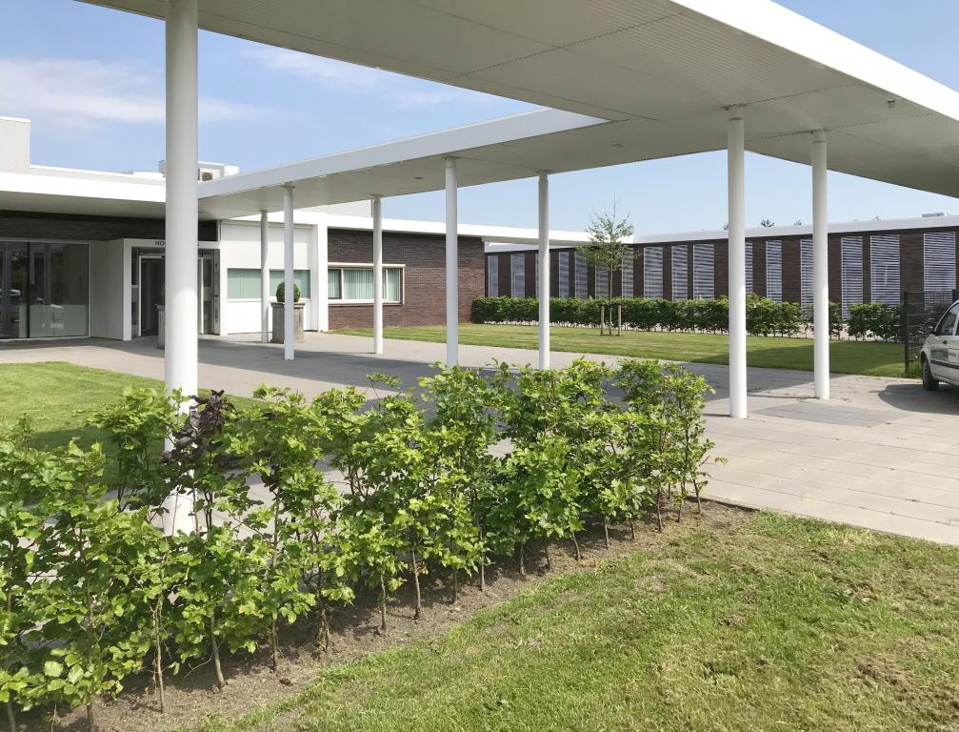

Vakgebieden en methodes

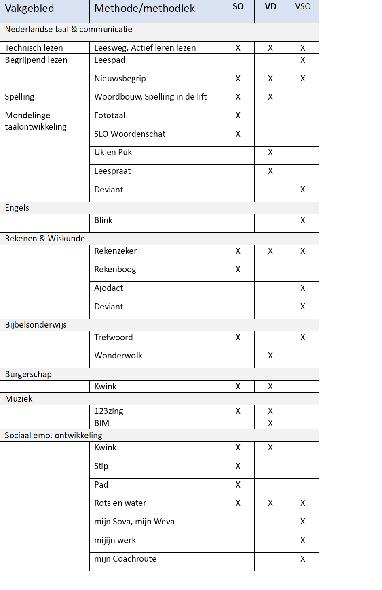

Onderwijstijd SO, VD en VSO

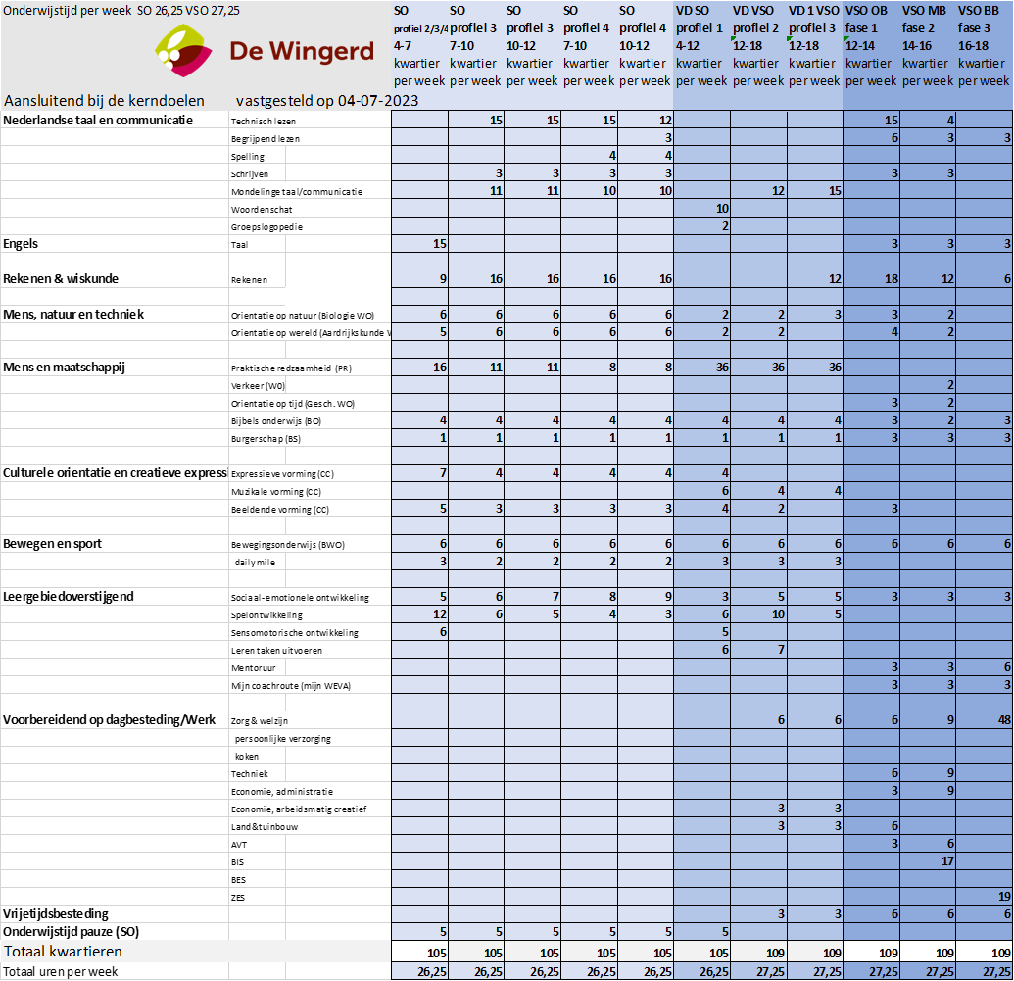

Verbrede Doelgroepen – Vakgebieden en opbouw leerstofaanbod

Het VSO onderwijs binnen de VD afdeling is ingericht in drie fases. In elke fase is er aandacht voor theorie en praktijk. Waarbij naar mate leerlingen ouder worden de theorie afneemt en praktijk meer aandacht krijgt. In fase twee start de Begeleid Interne Stage (BIS) en interne dagbesteding.
In fase drie start de Begeleide Externe Stage (BES) en voor de leerlingen die dit niet aankunnen, om welke reden dan ook, blijft de Begeleid Interne Stage (BIS) bestaan en zal er op 17- jarige leeftijd gestart worden met een plaatsingsstage. Leerlingen van de VD-groepen blijven in elke fase het aanbod van de verschillende praktijkvakken houden. De praktijkvakken binnen VSO VD zijn:

- Zorg & welzijn (koken, persoonlijke verzorging, huishoudelijke taken)
- Economie (arbeidsmatig creatief)
- Land- & tuinbouw (plantenkennis en plantsoenonderhoud)

Opbouw leerstofaanbod Verbrede Doelgroepen vanaf 12 jaar

Fase 1  12 & 13 jaar | Fase 2A  14 jaar | Fase 2B  15 jaar | Fase 3A  16 jaar | Fase 3B  17 & 18 jaar
Kennen | Kunnen | Kunnen | Aankunnen | Aankunnen
Toeleiden naar/ oriënteren op sectoren | Toeleiden naar/ oriënteren op Begeleide Interne Stage (BIS) | Toeleiden naar/ oriënteren op Begeleide Interne Stage (BIS) | Toeleiden naar/oriënteren op dagbesteding | Toeleiden naar/oriënteren op dagbesteding
Theorie 80% | Theorie 70% | Theorie 60% | Theorie 55% | Theorie 45%
Praktijk 20% | Praktijk 30% | Praktijk 40% | Praktijk 45% | Praktijk 55%
Werken uit één-taaksdozen in de groep voor-bereiden op BIS | Oefenen één-taaksdozen
 | Begeleide Interne Stage | Begeleide Interne Stage
 |  | Dagbesteding Intern | Dagbesteding Intern | Dagbesteding Intern
 |  |  | Begeleide Externe Stage (BES) | Plaatsingsstage in opbouw ( 1 dag)

Voortgezet Speciaal Onderwijs – Vakgebieden en opbouw leerstofaanbod

In onderstaande tabel is te lezen hoe het VSO is opgebouwd.
Fase 1, 2 en 3 zijn verschillend in aanbod van kernvakken en praktijkvakken en stage

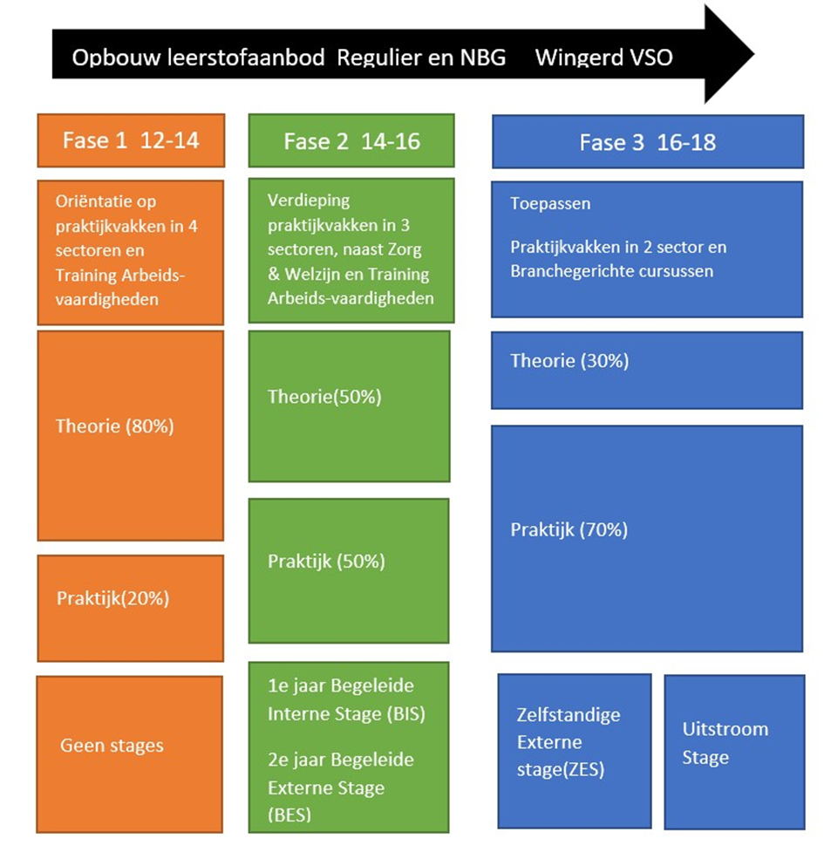

INFORMATIE

Communicatie (oudercontacten)
We hechten veel waarde aan een goed contact met ouders. Hieronder ziet u op welke wijze wij er als school voor zorgen dat u goed geïnformeerd wordt, waarbij er ook tijd en ruimte is voor persoonlijke aandacht.

Ouderbijeenkomst start schooljaar
In het begin van het schooljaar wordt een informatieve ouderbijeenkomst georganiseerd. Wij gaan als school met u in gesprek over de gang van zaken in de groep; aanbod, regels en afspraken, sfeer in de groep, praktische zaken etc. Ook is er dan gelegenheid vragen te stellen en kennis te maken met de andere ouders. Indien nodig kan de school nog een avond, middag of dag organiseren waarbij ouders geïnformeerd of betrokken kunnen worden bij een specifiek onderwerp.

Huisbezoek
In de jongste groep(en), bij wisseling van bouw en indien nodig brengen de leerkrachten een kennismakingsbezoek aan de ouders van nieuwe leerlingen in hun groep. Tijdens de huisbezoeken vertelt de groepsleerkracht hoe de leerling het op school doet, hoe het gaat in de groep, welke problemen er (eventueel) zijn en of de leerling met plezier naar school gaat. Ouders kunnen tevens aangeven hoe hun kind de school ervaart, wat voor problemen er (eventueel) zijn en hoe het thuis gaat. Afstemming over bepaalde punten is hier mogelijk.

Digitaal nieuwsbulletin
De school stuurt een aantal malen per jaar een nieuwsbulletin naar de ouders.

Communicatie via Parro
In de relatie tussen school en ouders vinden we contact met de ouders heel belangrijk. De contacten lopen, afhankelijk van de taalvaardigheid van de ouder, via de Parro-app. Met de Parro-app zijn de lijntjes kort; krijgt de ouder informatie over school, kan de ouder zaken vanuit thuis delen en worden er regelmatig foto’s gedeeld vanuit de klas. De Parro-app is een AVG-proof communicatiemiddel!
In bepaalde situaties kan zowel de leerkracht als de ouder(s) telefonisch informatie uitwisselen of een gesprek aanvragen. Telefonisch contact vindt plaats voor en na schooltijd, uitgezonderd noodgevallen.

Facebookpagina, website en schoolgids
De school heeft de school een eigen website: www.dewingerd-damwald.nl Naast informatie over de school kunt u hier ook de schoolgids downloaden. Elke afdeling heeft een eigen Facebookpagina, waar u kunt lezen welke activiteiten plaatsvinden.

Informatieboekje en inlegvel met belangrijke activiteiten
In het informatieboekje van De Wingerd vindt u, per afdeling, alle inhoudelijke en praktische informatie voor het schooljaar. Dit kunnen activiteiten zijn op het gebied van onderwijsinhoud, leerlingenzorg, rapportage, oudercontacten, feesten en vieringen en ook buitenschoolse activiteiten. Tenslotte worden ook vakanties en vrije dagen hierop aangegeven.

Oudergesprekken (20 minutengesprekken)
Tijdens de oudergesprekken wordt het Ontwikkelingsperspectief (OPP) en de voortgang van de leerling besproken. In dit OPP-document wordt de ontwikkeling van de leerling in de volle breedte gevolgd. Samen met de ouders worden de doelen vastgesteld die passen bij de ontwikkeling van de leerling en op de korte en lange termijn het meest relevant zijn. De doelen hebben betrekking op zowel de schoolse vaardigheden als de persoonlijke, sociale en praktische ontwikkeling.
Gedurende het schooljaar zijn er twee oudergesprekken waarop de leerkracht met ouders de ontwikkeling van hun zoon/dochter bespreekt. Naast de voortgangsgesprekken, kunnen er gesprekken op initiatief van de school of op verzoek van ouders plaatsvinden. U wordt hiervoor op school uitgenodigd. Wanneer een leerling 10 jaar is, vindt er samen met de ouders een gesprek plaats over het uitstroomprofiel. In dit gesprek worden tevens gezamenlijke afspraken gemaakt over hoe we de leerling het beste kunnen voorbereiden op de vervolgsituatie.

Input van ouders
Omdat we het belangrijk vinden om te weten hoe ouders en leerlingen onze school ervaren, houden we enquêtes. Aan de hand van de resultaten kan worden bekeken welke zaken tot meer tevredenheid zouden kunnen leiden. De school zal op grond van de bevindingen verbeterdoelen formuleren.

Informatievoorziening gescheiden ouders
De informatievoorziening aan gescheiden ouders is bij de wet geregeld (art. 377 c). In deze wet staat vermeld dat beide ouders recht hebben op informatie, ook als ze niet samenwonen. Er wordt wel onderscheid gemaakt tussen ouders die wel en ouders die geen ouderlijk gezag over hun kind hebben. Meestal behouden beide ouders na een scheiding het ouderlijk gezag en hebben dus beiden ook recht op informatie over hun kind. Als een ouder niet is belast met het ouderlijk gezag heeft hij/zij alleen recht op informatie als hij/zij daarom verzoekt. Dit moeten dan concrete vragen over het kind betreffen.
In de praktijk betekent dit, dat school de ouder waarbij het kind woont als contactpersoon beschouwt en met hem/haar contact heeft over de dagelijks gang van zaken. Gaat het om meer officiële zaken, dan wordt ook de andere ouder die belast is met het ouderlijk gezag geïnformeerd. Hierbij kan gedacht worden aan de schoolgids, ouderavonden, contactavonden, schoolresultaten en de bespreking van het handelingsplan, hiervoor ontvangen dus beide ouders een uitnodiging. Dit betekent dat de school de adresgegevens nodig heeft van beide ouders. Als een kind op school komt, worden de adresgegevens van beide ouders gevraagd, als hierin veranderingen optreden (bijvoorbeeld een ander telefoonnummer, verhuizing etc.) gaat de school ervan uit dat ouders deze veranderingen zelf doorgeven aan de school. De ouders zijn te allen tijde verantwoordelijk voor het aanleveren van de juiste adresgegevens.

Ouderactiviteiten commissie
De ouderactiviteiten commissie bestaat uit ouders van leerlingen van De Wingerd. De Ouderactiviteiten commissie vergadert viermaal per schooljaar. Tevens kunnen de leerkrachten hulp van de commissie inroepen bij activiteiten zoals het zomerfeest, de sportdag en vieringen. We zien graag ouders binnen de school en vinden de bijdrage van de ouderactiviteiten commissie dan ook erg belangrijk.

Ouderbijdrage
De Wingerd vraagt geen ouderbijdrage. De kosten voor o.a. kerstfeest, excursies, schoolreisjes worden door de school betaald.

Regelingen en vergoedingen
Het kan zijn dat uw kind in aanmerking kan komen voor vergoedingen/regelingen. Wilt u daar meer over weten dan kunt contact opnemen met de schoolmaatschappelijk werker, maar u kunt ook contact opnemen met het wijkteam/gebiedsteam binnen uw eigen gemeente.

Schoolverzekering
Zodra de leerling op school geplaatst wordt, ontvangen ouders een inschrijvingsformulier. Op dit formulier worden door de ouders o.a. de gegevens omtrent een WA-verzekering en een ziektekostenverzekering ingevuld. Bij eventuele calamiteiten kan de school met deze gegevens directe hulp inroepen.

De school heeft een collectieve ongevallenverzekering afgesloten voor scholieren en hun begeleiders. Deze verzekering is ook geldig bij excursies, schoolreizen en stages. Als ouders en/of stagiaires ingeschakeld zijn bij begeleidingsactiviteiten van leerlingen, blijft de verantwoordelijkheid bij de betreffende groepsleerkracht. Als personeel, ouders of stagiaires leerlingen vervoeren met eigen auto dan kan de school niet aansprakelijk gesteld worden voor eventuele schade.

Indien leerlingen schade veroorzaken op school zijn ouders daarvoor aansprakelijk, tenzij de leerkracht en of toezichthouder onvoldoende toezicht heeft gepleegd. Aansprakelijkheid van de leerkracht of het schoolbestuur is pas aan de orde als hun kan worden aangerekend dat zij een geconstateerde onrechtmatige gedraging van een leerling niet hebben belet.

De school zorgt ervoor dat de leerling die stage loopt verzekerd is tegen kosten van wettelijke aansprakelijkheid en ongevallen. Hierdoor is de leerling gedurende de reis van en naar de stage en tijdens de stage verzekerd. Ook de stagecoördinator is verzekerd gedurende de tijd dat hij/zij op het stageadres is. In geval van schade gaat de eigen verzekering (van de ouders) voor.

Vervoer
De meeste leerlingen worden dagelijks met taxi's en busjes naar school gebracht. Voor de ouders zijn daaraan op dit moment nog geen kosten verbonden. Vooral de oudere leerlingen (vanaf ongeveer 12 jaar) reizen, zodra dat verantwoord is, ook wel met het openbaar vervoer naar school. Het is aan de Commissie van Begeleiding om te bepalen of leerlingen ook na hun 12e jaar nog zijn aangewezen op aangepast vervoer; de regel is ‘openbaar vervoer waar het kan en alleen aangepast vervoer waar het moet!’ De ouders nemen contact op met het vervoersbedrijf, wanneer een leerling geen gebruik maakt van de taxi of het busje.
Er moet elk schooljaar opnieuw een beschikking ‘aangepast vervoer’ aangevraagd worden bij de gemeente. Bij een negatief besluit kunt u ondersteuning vragen bij de juridisch medewerker van MEE.

Leerlingen gaan bij voorkeur zelfstandig naar de stageplaats, te voet, op de (brom)fiets of met het openbaar vervoer. In samenwerking met Arriva heeft De Wingerd de beschikking over een aantal oefenpassen voor het reizen met het OV. In overleg met ouders en de groepsleerkracht kan een leerling deze pas gebruiken om, samen met één van de ouders, vertrouwd te raken met deze manier van reizen. Is zelfstandig reizen echt niet mogelijk dan wordt de leerling gehaald en gebracht. De stagecoördinator regelt het vervoer met de gemeente waarin de leerling woont. Er moet dan wel vooraf een door alle partijen ondertekende stageovereenkomst worden overlegd. De tijd waarop de leerling wordt gehaald en gebracht kan iets afwijken van de afgesproken tijd in verband combinatieritten van de vervoerder.

Burgerservicenummer
Als school zijn we wettelijk verplicht om het Burgerservicenummer bij inschrijving van uw kind op te nemen in de leerling administratie. Met dit Burgerservicenummer, een uniek nummer voor uw kind, kan de overheid beter toezien op de rechtmatigheid van de bekostiging van het onderwijs. Ook zullen in de toekomst leerlingen beter te volgen zijn bij een overstap naar een andere onderwijsinstelling. Ieder kind heeft recht op onderwijs, ook al heeft niet elk kind een Burgerservicenummer. Aan leerlingen die geen Burgerservicenummer hebben, bijvoorbeeld omdat ze nog maar kort in Nederland zijn, wordt een onderwijsnummer toegekend vanaf het moment dat de geautomatiseerde gegevenslevering tussen school en overheid op gang is gekomen.

Medezeggenschap (GMR en MR)
Als er onder een bevoegd gezag meerdere scholen vallen is er een wettelijke verplichting om een Gemeenschappelijke Medezeggenschapsraad in te stellen. De GMR vertegenwoordigt de belangen van de MR van alle scholen en komt regelmatig bijeen om te vergaderen en te overleggen met het bevoegd gezag. De GMR is bevoegd om voorstellen te doen, standpunten kenbaar te maken, adviezen te geven en instemming te verlenen volgens het GMR-reglement. Er komen zaken aan de orde die voor alle scholen binnen SO Fryslân van belang zijn. De mensen die zitting hebben in de GMR doen dat namens de MR van één van de scholen. De raad bestaat uit een personeels- en oudergeleding. De GMR agenda en notulen kunnen worden opgevraagd bij het secretariaat: gmr@so-fryslân.nl.

De MR vertegenwoordigt de belangen van de leerlingen en het personeel van elke afzonderlijke school en komt regelmatig bijeen om te vergaderen. Het is bevoegd om voorstellen te doen, standpunten kenbaar te maken, adviezen te geven en instemming te verlenen volgens het MR reglement. De raad bestaat uit een personeels- en oudergeleding.

Naam | Geleding | Functie
Marijke Schuiling | Personeelsgeleding( G)MR | Lid
Doetie Braaksma | Personeelsgeleding MR | Lid
Tjitske Kuipers | Personeelsgeleding MR | Lid
Agnes Leffring | Personeelsgeleding MR | Secretaris
Tessel Möllers | Oudergeleding MR | Lid
Natasja Brouwer | Oudergeleding MR | Lid
Melanie Jager | Oudergeleding MR | Lid
Vacature | Oudergeleding MR | Lid

Voor vragen/opmerkingen/ideeën kunt u de MR mailen: mr@dewingerd-damwald.nl of info@dewingerd-damwald.nl of een bericht sturen naar MR de Wingerd, Postbus 25, 9104 ZG Damwâld

Veiligheidsbeleid
De Wingerd werkt preventief en is gericht op het voorkomen van incidenten. Onder andere de inzet en verplichte scholing in de ABC-methodiek (Agressie, Beroepshouding & Communicatie) aan alle medewerkers levert hieraan een belangrijke bijdrage. Andere voorbeelden die bijdragen aan een veilig schoolklimaat zijn: coaching op de werkvloer door de intern begeleider en de inzet van de Gouden Weken aan het begin van het schooljaar.

Sociale veiligheid
Een school is veilig als de sociale, psychische en fysieke veiligheid van leerlingen niet door handelingen van anderen wordt aangetast. Dat betekent dat er een veilige en positieve sfeer is op school. Het betekent ook dat de school optreedt tegen pesten, uitschelden, discriminatie, geweld en andere vormen van ongepast gedrag, en deze zoveel mogelijk voorkomt. Naast preventie worden incidenten altijd geregistreerd. In de overleggen van de CvB (teamleider, intern begeleider en gedragswetenschapper worden vervolgens de incidenten gemeld, nauwgezet gevolgd en uiteraard vindt voortdurend afstemming met de klassenleiding plaats in geval van zorg.
Tevens wordt er door het CvB nazorg verleend, indien nodig, aan personeel, leerlingen en/of ouder(s)/verzorger(s).
Als school vinden wij het belangrijk dat ‘de sociale veiligheid’ voor leerlingen en personeel is gewaarborgd. Dat betekent dat er een veilige en positieve sfeer is op school. Om dit te kunnen peilen nemen we enquêtes af onder leerlingen, medewerkers en ouders/verzorgers.

Op De Wingerd hanteren wij verschillende protocollen voor zaken waarbij het nodig is eenduidig te handelen of reageren. Dit kan een protocol op maat zijn voor een individuele leerling, maar ook voor de hele school. Er zijn medische protocollen en protocollen die te maken hebben met beleid.
De Wingerd heeft een anti-pestcoördinator per afdeling aangesteld die het beleid ten aanzien van pesten coördineert, preventieve activiteiten initieert en tevens fungeert als aanspreekpunt voor ouder(s)/verzorger(s), medewerkers en leerlingen in het kader van pesten. De anti-pestcoördinator heeft een adviesrol richting het kernteam en is verantwoordelijk voor afname van de enquête onder de leerlingen.

SO Chandra Mud (leerkracht) c.mud@dewingerd-damwald.nl
VSO Marijke Schuiling (leerkracht) m.schuiling@dewingerd-damwald.nl
VD Marja Stavorinus(leerkracht) m.stavorinus@dewingerd-damwald.nl

Rots & Water
Het Rots & Waterprogramma richt zich op bewustwording en ontwikkeling van eigen kracht en mogelijkheden. En het vermogen om met andere mensen samen te leren spelen, werken en leven in een veranderende, multiculturele samenleving.
Het Rots & Waterprogramma heeft als doel het welbevinden van leerlingen te vergroten en sociale problemen, waaronder pesten en seksueel grensoverschrijdend gedrag, te verminderen.
Leerlingen leren sociale vaardigheden middels de karakteristieke psycho-fysieke didactiek waarin in elke les fysieke oefening, momenten van zelfreflectie, kringgesprekken en verwerkingsopdrachten vertegenwoordigd zijn. Er wordt geoefend in bijna echte, altijd veilige situaties om de transfer naar de dagelijkse praktijk te optimaliseren. Kenmerkend is dat leerlingen hun rust in velerlei verschillende sociale situaties leren bewaren.
Leerlingen krijgen meer inzicht in sociale situaties door het gebruik van Rots & Watertaal en -begrippen.

Sociale media
Bij alle leerlingen (t/m 18 jaar) zijn ouders verantwoordelijk voor wat hun kind via sociale media deelt.

Medicijnverstrekking en medische handelingen
Op onze school worden we (regelmatig) geconfronteerd met verzoeken van ouders om door een arts voorgeschreven medicijnen te verstrekken. Met het oog op de gezondheid van de leerlingen, maar ook in verband met de aansprakelijkheid, is het van belang dat er in dergelijke situaties zorgvuldig wordt gehandeld door ouders en het onderwijzend personeel. Onder bepaalde voorwaarden kan medewerking worden verleend aan het verstrekken van medicijnen. Hierbij valt te denken aan medicijnen die (eventueel een aantal keren per dag) gebruikt dienen te worden; bijv. pufjes voor astma, medicatie tegen ADHD/ADD, antibiotica, zetpillen bij toevallen (op basis van schriftelijke afspraken).

Voor verzoeken van ouders tot het verrichten van werkelijk medisch handelen geldt dat dit alleen kan worden uitgevoerd door bevoegd en bekwaam personeel. Dit heeft o.a. betrekking op het meten van de bloedsuikerspiegel of het spuiten van insuline. Ouders zijn verantwoordelijk voor de uitvoering van dergelijke handelingen en de mogelijke kosten die hieraan verbonden zijn. Over de afspraken die hierover worden gemaakt, wordt een contract opgesteld met ouders, de uitvoerende instantie en school.

Protocollen en afspraken
Op de website van de wingerd vindt u de protocollen en afspraken.

Gezonde school

De pijlers van De Wingerd als Gezonde School:
1. Gezondheidseducatie. In de lessen is er structurele aandacht voor gezondheid. Bijvoorbeeld door thema's, zoals bewegen en sport, ontspanning, hygiëne, gezonde voeding, welbevinden en relaties & seksualiteit (VSO), in een module te behandelen.
2. Fysieke en sociale omgeving. Gezond gedrag stimuleren door aanpassingen in de fysieke en sociale omgeving. Denk hierbij aan de ambitie voor een beweegvriendelijk, ‘groen’ schoolplein en aan het betrekken van ouder(s)/verzorger(s) bij Gezonde School.
3. Signaleren. Gezondheidsproblemen worden gesignaleerd. Bijvoorbeeld door gebruik te maken van een volgsysteem voor de sociaal-emotionele ontwikkeling of signaleren tijdens de bewegingslessen.
4. Beleid. Alle maatregelen voor de gezondheid van leerlingen en leraren zijn vastgelegd in het schoolbeleid. Doordat De Wingerd meerdere themacertificaten heeft behaald mogen wij het vignet Gezonde School dragen. Het is een kwaliteitskeurmerk voor scholen die werken aan het verbeteren van de gezondheid van hun leerlingen.

Bij speciale gelegenheden kunnen er uitzonderingen gemaakt worden ten aanzien van gezonde voeding. Onder speciale gelegenheden verstaan we bijv. schoolreisjes, feestdagen en de laatste school dag. Het is belangrijk om de uitzonderingen geen ‘regel’ te laten worden.
Op school leren we de leerlingen over een gezonde leefstijl en het maken van gezonde keuzes. Ons team en ook de schoolleiding stimuleren de gezonde keuzes en streven ernaar het goede voorbeeld te geven.
Informatie vindt u ook op de website en incidenteel via ouderavonden en digitale nieuwsbrieven. We vragen u als ouder(s)/verzorger(s) vanuit de thuissituatie ook aandacht hiervoor te hebben. Kijk ook eens op de website van het voedingscentrum (www.voedingscentrum.nl).

Klachtenregeling
Soms vinden er op school gebeurtenissen plaats waar ouders of leerlingen het niet mee eens zijn. Heeft u een klacht of wilt u een gebeurtenis of voorval aan de orde stellen waar u het niet mee eens bent, dan kunt u gebruikmaken van de klachtenregeling van de school.

Elke school heeft een klachtenregeling. Ook klachten over seksuele intimidatie, agressie, geweld, discriminatie en pesten vallen hieronder. De school is aangesloten bij een landelijke klachtencommissie en heeft een (interne) contactpersoon en een (externe) vertrouwenspersoon.

Een klacht, wat nu?
Gaat het om een gebeurtenis in de klas, dan is een gesprek met de leerkracht meestal voldoende om het voorval uit te praten of om uitleg te krijgen.
Als u een klacht heeft over de leerkracht, dan bespreekt u eerst uw klacht met de leerkracht zelf. Het kan voorkomen dat u er na één of meer gesprekken met de leerkracht niet uit komt. U kunt dan de klacht indienen bij de teamleider.
Als u een klacht heeft over algemene schoolzaken (niet gericht op klas of leerkracht), dan kunt u ook contact opnemen met de directeur.
Als u er niet in slaagt het probleem binnen de school op te lossen, dan kunt u zich melden bij de contactpersoon van de school.
De contactpersoon geeft u informatie over de klachtenregeling en kan u doorverwijzen naar de onafhankelijke vertrouwenspersoon. De vertrouwenspersoon is in dienst van GGD Fryslân en zal uw klacht in behandeling nemen of u doorverwijzen naar de landelijke klachtencommissie waarbij het bevoegd gezag van de school aangesloten is.
Voor klachten over seksueel misbruik, seksuele intimidatie, ernstig fysiek of geestelijk geweld, kunt u ook rechtstreeks contact opnemen met het Centraal Meldpunt vertrouwensinspecteurs van de onderwijsinspectie.

Contactpersoon | Jeltsje de Vries
telefoonnummer | 06-12539907
Vertrouwenspersoon | mw. Reintsje Miedema (GGD Frl)
telefoonnummer. | 088-2299536
E-mail | r.miedema@ggdfryslan.nl

Landelijke Klachtencommissie
Contactpersoon: mw. mr. A.C. Melis-Grollers telefoonnummer 070-3020836
Centraal Meldpunt vertrouwensinspecteurs: tel. nr. 0900-111 3 111

Als school hebben we een meldingsregeling machtsmisbruik. Hieronder vallen klachten over discriminatie, racisme, agressie, geweld, (seksuele) intimidatie en (cyber)pesten.
Het gaat om situaties tussen leerlingen onderling en tussen leerling en personeel In de meldingsregeling zijn bepalingen opgenomen over contactpersonen, vertrouwenspersonen en de klachtencommissie.

Vertrouwenspersonen
Onze school is voor de externe vertrouwenspersoon aangesloten bij GGD Fryslân. De externe vertrouwenspersoon handelt de klacht af volgens een vaste procedure, behandelt alle zaken strikt vertrouwelijk en is geen verantwoording schuldig aan de school. Hierdoor kan het kind en/of ouder/verzorger vrijuit spreken en een klacht voorleggen.

Meer info
Op de website van GGD Fryslân (www.ggdfryslan.nl) kun je de folder Vertrouwenspersoon voor jongeren en Vertrouwenspersoon voor ouders downloaden.

Vertrouwenspersoon voor onze scholen is: Reintsje Miedema.
Zij is te bereiken bij GGD Fryslân via telefoonnummer 088 22 99 536 of via e-mail r.miedema@ggdfryslan.nl.

Weigering, schorsing en verwijdering
Het komt voor, dat een leerling (even of voor langere tijd) niet op de school terecht kan. Dat kan zijn, omdat de leerling niet kan worden toegelaten (weigering). De school kan een leerling ook naar huis sturen, bijvoorbeeld om na wangedrag de rust te herstellen (time-out) of als straf (schorsing of verwijdering).

Weigering
De school kan het verzoek tot toelating van een leerling weigeren, ook al is er door het samenwerkingsverband een Toelaatbaarheidsverklaring afgegeven. Dat gebeurt als er geen plaats is, of als duidelijk is dat de school niet kan zorgen voor een goede ondersteuning van deze leerling, of als een ernstige verstoring van rust en orde dreigt. De school moet duidelijk aangeven waarom deze leerling niet kan worden toegelaten en is er verantwoordelijk voor om een andere, passende plek voor de leerling te vinden. Tegen de weigering kan bezwaar worden gemaakt bij de Geschillencommissie.

Schorsing
De school kan een leerling tijdelijk van school sturen (schorsen) als deze zich opnieuw misdraagt, terwijl duidelijk gewaarschuwd is. Dat kan ook bij diefstal, ernstig geweld of ongewenste intimiteiten. Zo’n schorsing is een officiële strafmaatregel, die aangeeft dat het zo niet verder kan. De schorsing kan van één tot vijf dagen duren. Deze tijd wordt gebruikt om met de ouders en eventueel de leerling te bespreken hoe het verder moet. Soms is de schorsing het begin van een verwijderingsprocedure. Een schorsing wordt schriftelijk aan de ouders meegedeeld, met de redenen ervoor. Een schorsing van meer dan één dag moet ook aan het bestuur van SO Fryslân, de Inspectie van het Onderwijs en de leerplichtambtenaar worden gemeld. Tegen de schorsing is bezwaar mogelijk.

Verwijdering
Als er meermalen sprake is van ernstig wangedrag van de leerling of de ouders, dat ingrijpende gevolgen heeft voor de veiligheid of het onderwijs op school, kan de leerling definitief worden verwijderd van school. Dit is een uiterste maatregel die aan strikte voorwaarden is gebonden. Verwijdering is ook mogelijk als de school niet (langer) kan bieden wat de leerling nodig heeft, en de ouders het advies om naar een andere school te gaan niet willen opvolgen. Dan is het geen straf, maar een maatregel om onderwijskundige of organisatorische redenen. In alle gevallen is verwijdering alleen mogelijk als voor de leerling een plaats op een andere school of instelling is gevonden.
Een besluit tot verwijdering wordt door het bestuur van SO Fryslân genomen volgens een vaste procedure, waarbij de Inspectie van het Onderwijs meerdere keren wordt betrokken. In een schriftelijk besluit wordt de schorsing en de redenen ervoor aan de ouders gemeld, samen met de wijze waarop bezwaar kan worden gemaakt.

Verzuimregeling
Ten aanzien van schoolverzuim geldt de afspraak, dat ouders of verzorgers dit altijd telefonisch of schriftelijk van tevoren melden bij de school. Voor verzuim moet een geldige reden zijn (ziekte of andere onvoorziene omstandigheden). Wanneer een leerling afwezig is en er is geen bericht van de ouders ontvangen, dan wordt er altijd zo snel mogelijk contact opgenomen met de ouders of de verzorgende instelling. In principe kunnen de leerlingen geen dagen vrij krijgen buiten de schoolvakanties om.

Toch is het op De Wingerd mogelijk om maximaal twee dagen per jaar een dagje vrij te krijgen voor bijvoorbeeld een dorpsfeest. Dit heeft te maken met het feit dat onze leerlingen vaak niet in hun eigen dorp op school zitten en dus ook niet aan de activiteiten deel kunnen nemen. Wij hebben, in overleg met de leerplichtambtenaar, besloten daar enigszins aan tegemoet te komen. U kunt schriftelijk vrij vragen bij de leerkracht van uw zoon/dochter met behulp van het formulier ‘Vakantie en verlofregeling’, deze is te vinden op de website.

Het ligt anders als een kind vrij moet krijgen i.v.m. persoonlijke omstandigheden. In overleg is dat altijd te regelen. Als één van de ouders wegens zijn of haar werk niet op vakantie kan dan is het mogelijk om één keer per jaar hoogstens twee weken vrij te geven. Het moet in dit geval gaan om de ‘aard van het beroep’ en dus niet om de ‘aard van het bedrijf’. Werken in ploegendienst of volgens een bepaald dienstrooster is dus niet voldoende. Deze regeling mag niet worden toegepast in de eerste twee weken van een nieuw schooljaar en moet schriftelijk worden aangevraagd bij de directie/teamleider.

Schoolmaatschappelijk werk
De schoolmaatschappelijk werker is er ter ondersteuning van de school, de ouders, leerkrachten en leerlingen. De schoolmaatschappelijk werker heeft een uitgebreide kennis van externe zorg- en hulpverlening en heeft verbinding met de Commissie van Begeleiding.
Onze maatschappelijk werker is Jeltsje de Vries. Zij is naast haar werk op school, tevens werkzaam voor Cedin. U kunt haar advies vragen over allerlei zaken in het leven van u en uw kind, bijvoorbeeld het aanvragen van voorzieningen, bemiddeling naar zorg- en hulpverlenende instanties, als het thuis niet lekker loopt (denk bijvoorbeeld aan opvoedings-, relatie- of financiële problemen, vragen over wonen en de toekomst van uw kind, etc.). Schroom niet om uw vragen te stellen.
Onze maatschappelijk werker is aanwezig op donderdag. Op andere dagen is zij telefonisch bereikbaar. U kunt de school bellen en verzoeken om een afspraak. Bij nieuwe leerlingen belt de schoolmaatschappelijk voor een eerste kennismaking met de ouder(s) en stemt af over een eventueel huisbezoek. E-mail: j.devries@dewingerd-damwald.nl

De verwijsindex
De school heeft een convenant met het Verwijsindex Fryslân Zicht op Zorg en Onderwijs (VIF-ZiZeO). De verwijsindex is een digitaal contactsysteem dat alleen toegankelijk is voor professionals als hulpverleners, beroepskrachten binnen scholen en begeleiders van kinderen en jongeren tot 23 jaar. De verwijsindex brengt professionals die betrokken zijn bij een gezin automatisch met elkaar in contact. Het doel is om samen met u, als ouder/verzorger, de best passende ondersteuning of begeleiding te bieden. De verwijsindex Fryslân is gekoppeld aan de landelijke verwijsindex. Dit is met name van belang wanneer een kind gaat verhuizen.

Plaatsing in de verwijsindex gaat altijd via de Commissie van Begeleiding van De Wingerd. Als ouder/verzorger wordt u op de hoogte gesteld van plaatsing. Voor meer informatie kunt u terecht op de volgende site; http://verwijsindexfryslan.nl/

De meldcode
De meldcode voor huiselijk geweld en kindermishandeling helpt professionals goed te reageren bij signalen van dit soort geweld. Dit betreft bijvoorbeeld huisartsen, leerkrachten en medewerkers van jeugdinrichtingen. Sinds 1 juli 2013 zijn professionals verplicht de meldcode te gebruiken bij vermoedens van geweld in huiselijke kring. Per 1 januari 2019 is de meldcode veranderd. Het is een professionele norm geworden om melding te doen bij Veilig Thuis als er vermoedens zijn van acute en structurele onveiligheid. Onze school heeft zich ook aan deze norm te houden.

Curatele, bewind en mentorschap
Curatele, bewind en mentorschap zijn maatregelen voor mensen die onvoldoende voor zichzelf kunnen zorgen. De maatregelen zijn vooral bedoeld ter bescherming van de betrokkene tegen anderen die van de situatie gebruik kunnen maken. De maatregelen zijn alleen mogelijk bij meerderjarigen. Totdat iemand achttien jaar is, zorgen de ouders of voogd voor de belangen van minderjarigen. De maatregelen kunnen wel al worden gevraagd, voordat iemand meerderjarig is. Ze gaan dan automatisch in op het moment dat die persoon meerderjarig wordt. Als u zich afvraagt welke maatregel moet worden genomen, moet u precies nagaan waarvoor u de maatregel wilt aanvragen. Er is een groot verschil tussen de drie maatregelen.
Curatele gaat het verst. Iemand die onder curatele is gesteld wordt handelingsonbekwaam en mag dus over bijna niets meer zelfstandig beslissen. De maatregel is nodig als iemand de gevolgen van zijn handelen in het geheel niet (meer) overziet.
Bij een bewind of een mentorschap blijft de persoon om wie het gaat handelingsbekwaam. De betrokkene mag bijvoorbeeld zelf, zonder toestemming van de bewindvoerders of kantonrechter, een testament maken. Het bewind is een financiële maatregel.
Gaat het om financiële handelingen die iemand niet(meer)kan overzien, dan is een bewind in beginsel een voldoende maatregel.
Als iemand alleen niet (meer) over persoonlijke aangelegenheden kan beslissen, ligt een mentorschap meer voor de hand. De betrokkene kan dan zelf de financiële zaken blijven behartigen, of dat door familieleden laten doen.
Een half jaar voor de 18e verjaardag krijgt u via de stagecoördinator nadere informatie en een aanvraagformulier toegezonden.

Clientondersteuning /hulpverlening
Voor vragen en ondersteuning op het gebied van opvoeding, ondersteuning thuis, logeren, behandeling enz. binnen de Jeugdwet/WMO kunt u zich wenden tot de verschillende wijk- en gebiedsteams van de gemeente. Hier werken mensen vanuit verschillende organisaties (MEE, Algemeen Maatschappelijk Werk, Jeugdzorg) samen. Zij helpen u om uw vraag te verduidelijken en voeren regie op het inzetten van de juiste hulpverlening.

Overzicht van websites en info voor de Relationele & seksuele vorming voor ouders:
- Brochure Seksuele opvoeding van kinderen (0-18 jaar) met een beperking (verkrijgbaar via GGD
- Fryslân of schoolmaatschappelijk werk) Pubermeisjes of Puberjongens (GGD)
- www.opvoeden.nl www.ouders.nl https://www.jouwggd.nl

Therapie
Binnen de Wingerd wordt kritisch gekeken naar wat de extra ondersteuningsbehoefte van de leerling is om het beoogde ontwikkelingsperspectief te realiseren. Het is daarom mogelijk dat een leerling op de Wingerd door de logopedist (SO), een (externe) fysiotherapeut of een (externe) ergotherapeut op school onder lestijd behandeld wordt. De externe specialist moet wel vergoed worden door bijvoorbeeld de eigen zorgverzekeraar.

Naschoolse speciale kinderopvang
Wille speciale kinderopvang biedt gespecialiseerde groepsbegeleiding op De Wingerd in Damwoude.
Wille gespecialiseerde groepsbegeleiding staat voor plezier, ontwikkeling en deskundigheid. Bij Wille beleven jongeren van 4 tot 23 jaar een fantastische middag of dag, waarbij ongemerkt hard gewerkt wordt aan de vastgestelde ontwikkelingsdoelen.
Op elke groep is er een gestructureerd dagprogramma en een veilige, vertrouwde omgeving, waarin volop aandacht is voor individuele hulpvragen.

Aanbod van Wille op De Wingerd:
Woensdag 08.30 – 16.30 uur
Woensdagmiddag 12.00 – 17.00 uur
Zaterdag 08.30 – 16.30 uur
Schoolvakanties en roostervrije dagen 08.30 – 16.30 uur
Op deze momenten biedt Wille een uitdagend programma op De Wingerd in Damwoude. De kinderen komen bij Wille in contact met leeftijdsgenoten en leren gezamenlijk hun vrije tijd in te vullen. We ondernemen diverse activiteiten gericht op het vergroten van de praktische- en sociaal emotionele zelfredzaamheid om toe te kunnen werken naar maximale zelfredzaamheid.

Aanmelden
Wanneer u belangstelling heeft voor Wille, dan kunt u via onderstaand telefoonnummer contact met ons opnemen. Kijk voor meer informatie op onze site www.wijzijnwille.nl of bel gerust, ons team staat u graag te woord.

Wille Speciale Kinderopvang
Grote Kerkstraat 4
8601 ED Sneek 0515 430 630
info@specialekinderopvang.nl

Schooltijden: De Wingerd
Maandag |  | 8.30 – 15.00
Dinsdag |  | 8.30 – 15.00
Woensdag |  | 8.30 – 12.00
Donderdag |  | 8.30 – 15.00
Vrijdag |  | 8.30 – 15.00

Leerlingen gaan vanaf het schooljaar waarin ze 7 worden ook op woensdag naar school.
Leerlingen zijn ’s morgens vanaf 8.15 uur welkom op school.
De leerlingen hebben een ochtendpauze en een lunchpauze.
M.I.V. schooljaar 2024-2025 worden de schooltijden aangepast naar het 5 gelijke dagen model.

Vakanties 2023-2024

Vakantierooster | Datum
Herfstvakantie | 21-10-2023 t/m 29-10-2023
Kerstvakantie | 23-12-2023 t/m 07-01-2024
Voorjaarsvakantie | 17-02-2024 t/m 25-02-2024
Paasvakantie (Goede vrijdag en Paasmaandag) | 29-03-2024 t/m 01-04-2024
Koningsdag | 27-04-2024
Hemelvaart | 09-05-2024
Meivakantie (incl. Koningsdag en Hemelvaart) | 27-04-2024 t/m 12-05-2024
Pinksteren (maandag en dinsdag) | 20-05-2024 en 21-05-2024
Zomervakantie | 20-07-2024 t/m 01-09-2024

Contactgegevens

Directeur Jelle Nutma | j.nutma@dewingerddamwald.nl
Teamleider SO Vacature
Teamleider VSO Nelly Kingma | n.kingma@dewingerddamwald.nl
Teamleider VD Jaap Zuidema | j.zuidema@dewingerddamwald.nl

Bezoekadres De Klimmer 21
Postadres Postbus 25, 9104 ZG Damwâld
Dependance VSO Nijewei 1, 9104 DK Damwâld
Algemeen nummer 0511-421330
E-mail info@dewingerd-damwald.nl
Website www.dewingerd-damwald.nl

Bestuur Stichting SO Fryslân
Adres Morra 2-3, 9204 KH Drachten
Website www.so-fryslan.nl

Bankrekeningnummer NL87 RABO 0305129740 t.n.v. SO Fryslân inzake De Wingerd

